
Министерство образования Пензенской области
Государственное автономное профессиональное образовательное учреждение Пензенской области
«Пензенский колледж информационных и промышленных технологий
(ИТ-колледж)»

ОТЧЁТ ПО ПРАКТИЧЕСКОЙ РАБОТЕ №1-1

По дисциплине:

«Основы проектирования БД»

Обучающегося 2 курса группы 22ИТ24
Кошкаровского Никиты Алексеевича
по специальности 09.02.07
"Информационные системы и программирование"
Преподаватель:
Судовчихина Анастасия Викторовна

Тема: Создание базы данных mySQL локально (insitute).
Цель: Научиться создавать базы данных локально. Через графический интерфейс.
Ход работы:
1) Создал базу данных «institute»
2) Создал таблицу «teachers».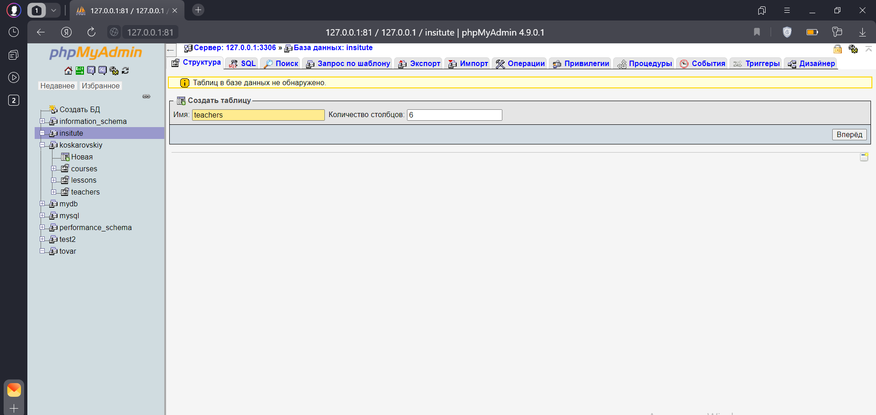3) Заполнил в таблице «teachers» имена, тип данных, указал первичный ключ.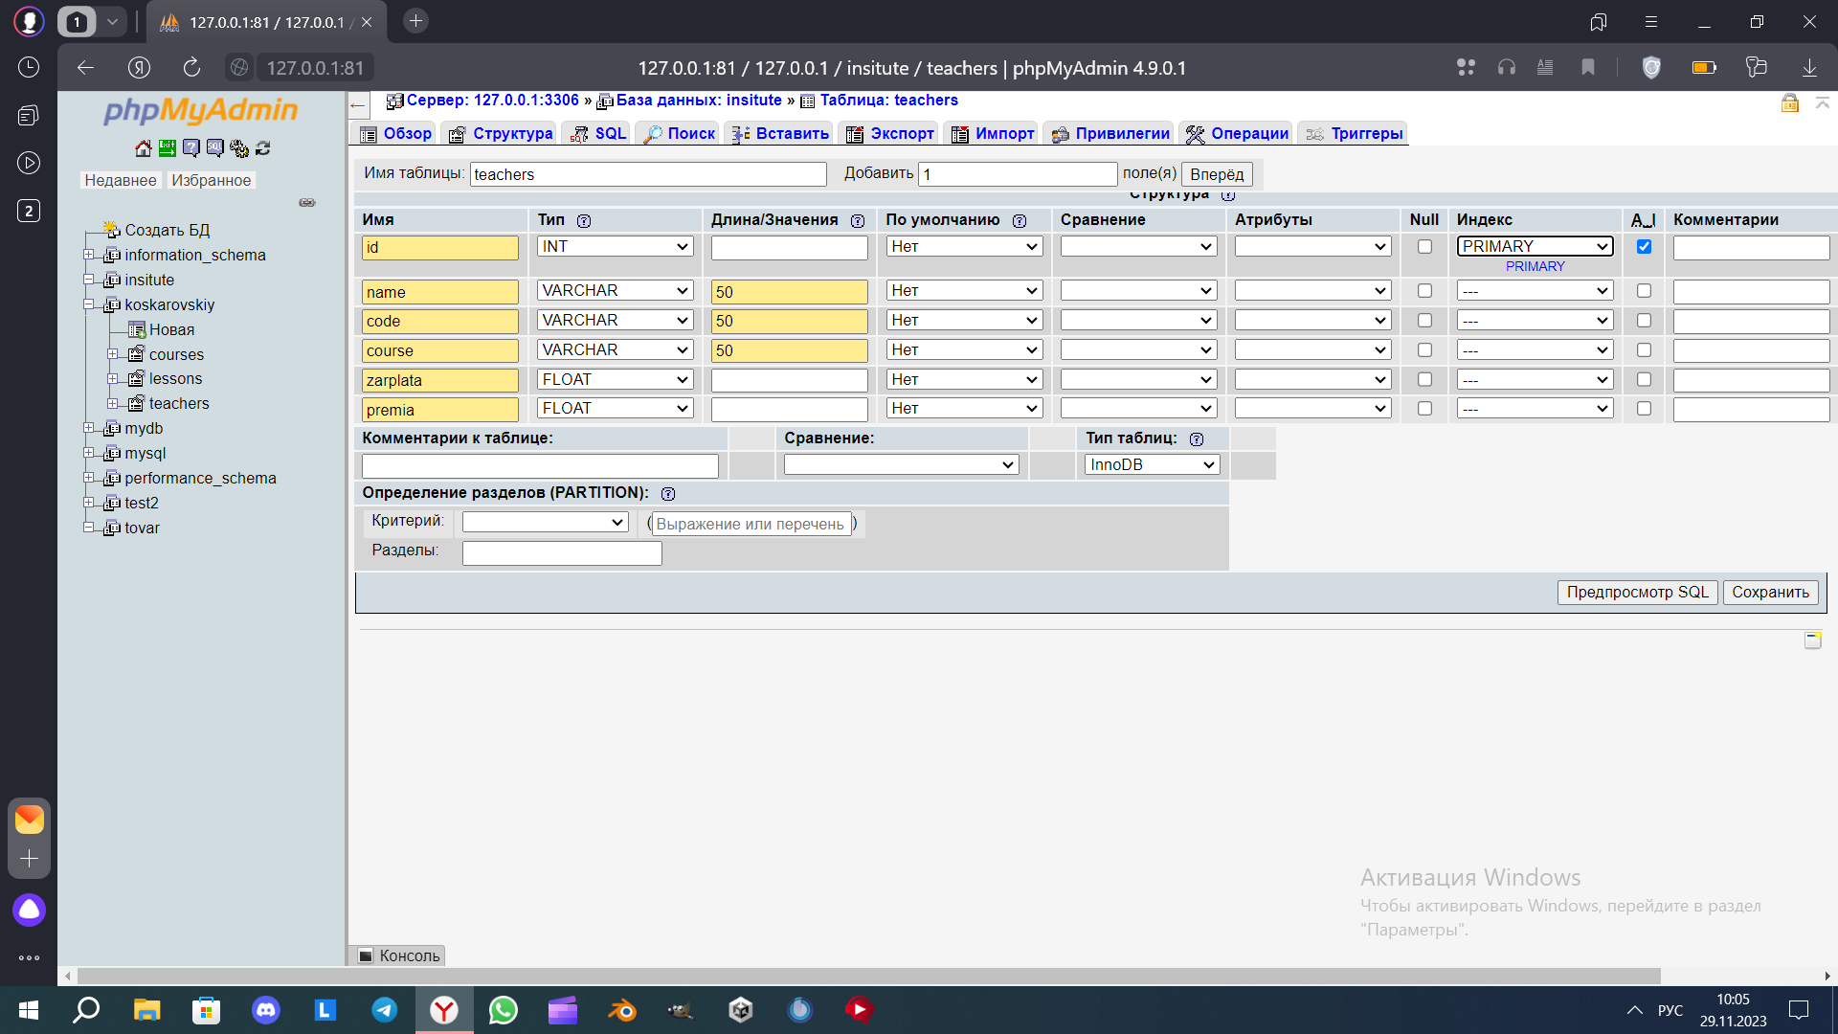
Результат: 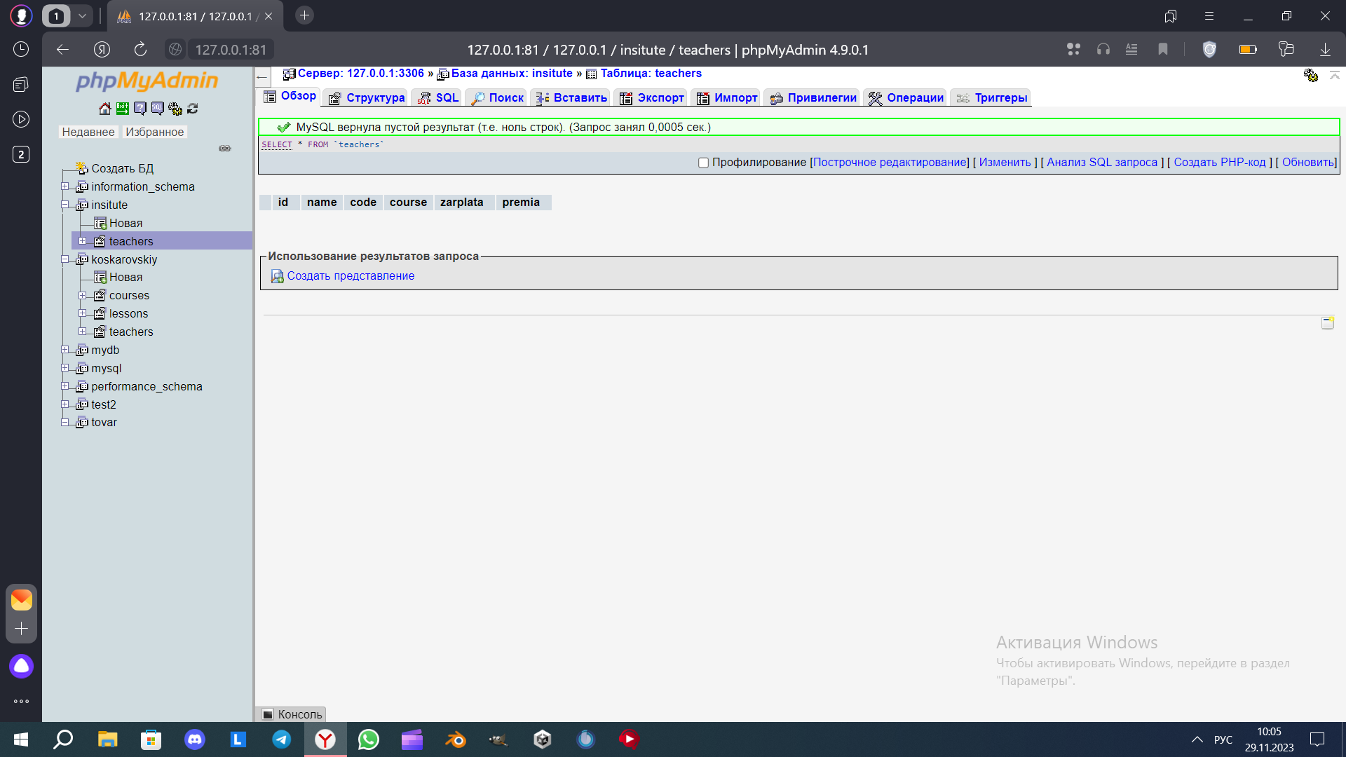
4) Создал таблицу «lessons».
5) Заполнил в таблице «lessons» имена, тип данных, указал первичный ключ. 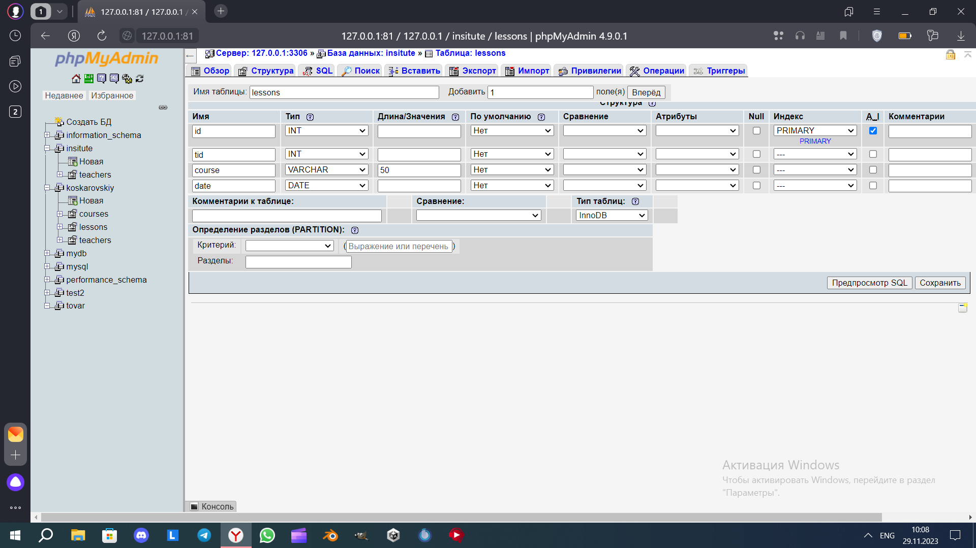
Результат: 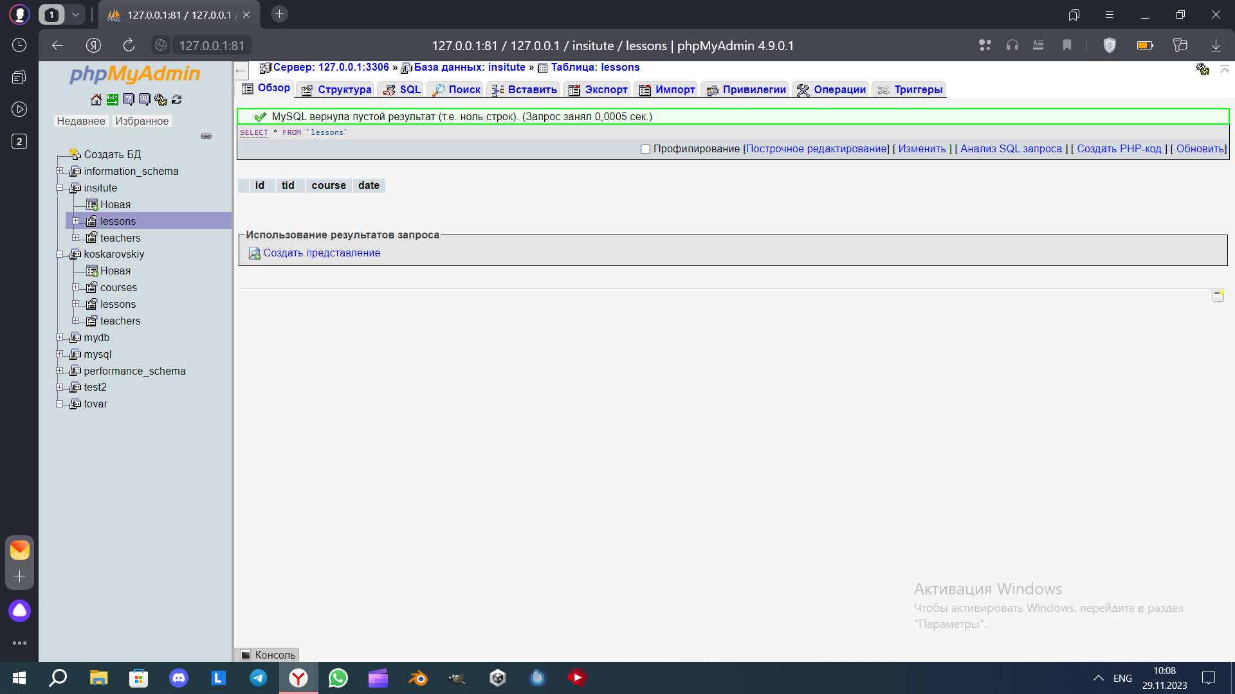
6) Создал таблицу «courses».
7) Заполнил в таблице «lessons» имена, тип данных, указал первичный ключ. 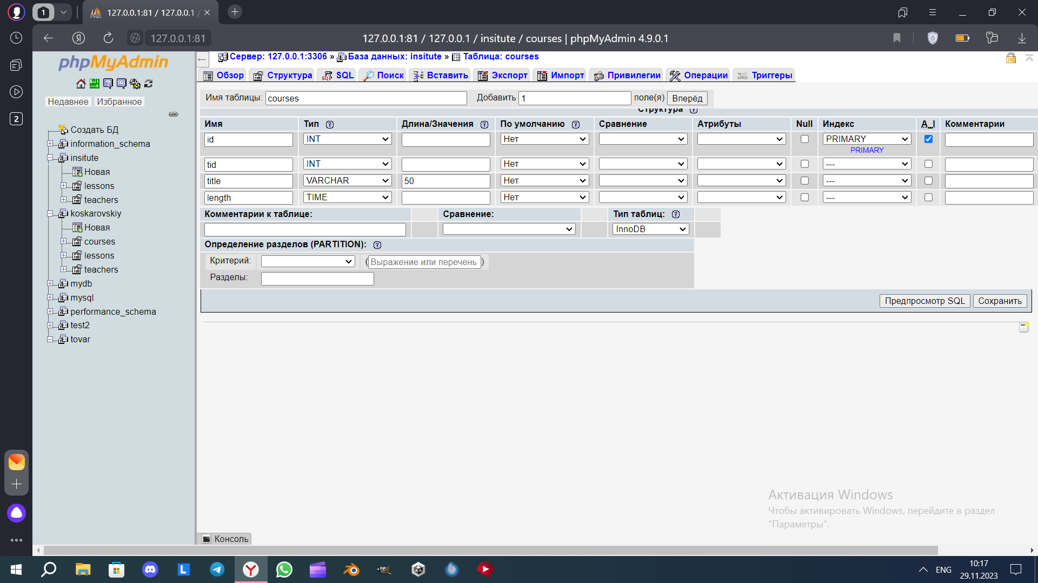

Результат:
8) Заполнил таблицу «teachers» данными. 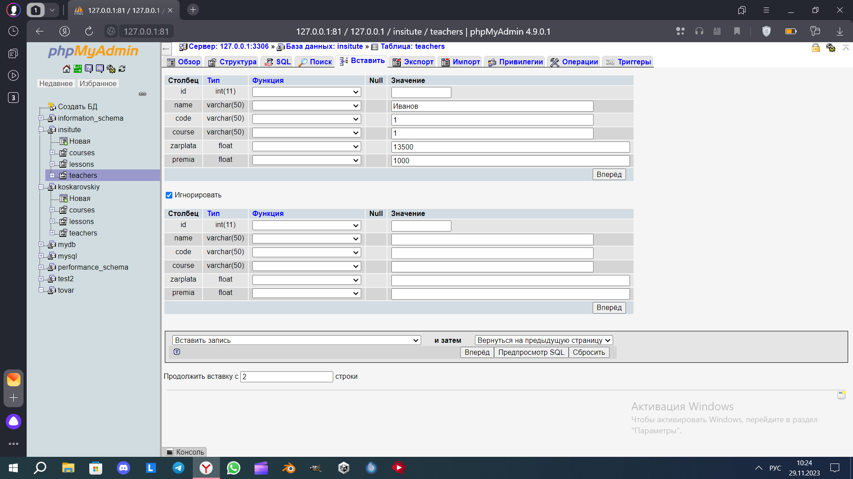Результат:

9) Заполнил таблицу «courses» данными.
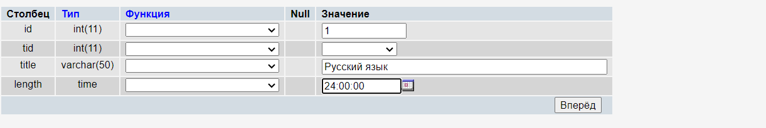
Результат:


10) Заполнил таблицу «lessons» данными.
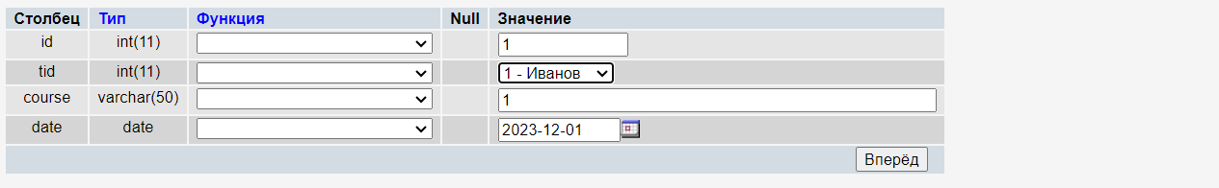
Результат:

11) Создал индекс для каждой таблицы.
12) Настроил вот так. 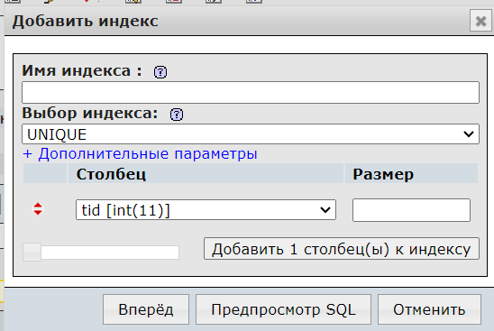

13) Однако для таблицы «» я выбрал столбец.
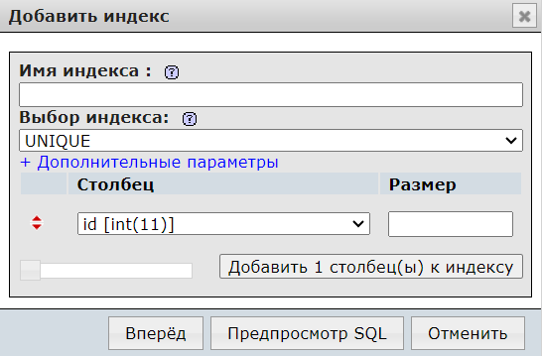
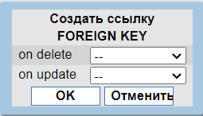
14) Создал ссылку «teachers:id» и «lessons:tid», а также «teachers:id» и «courses:tid».
Результат: 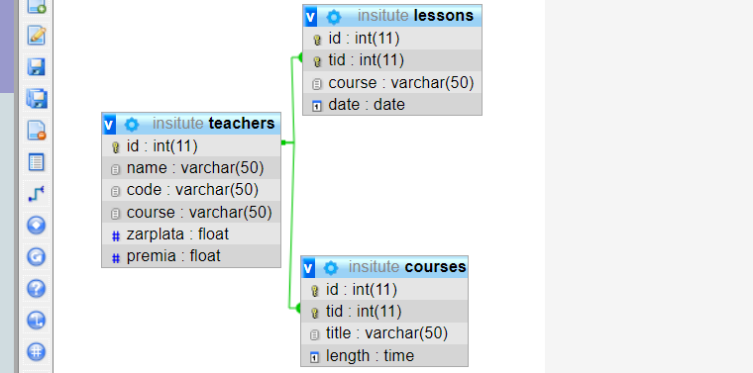
Вывод: Я научился создавать базы данных локально. Через графический интерфейс.

